ทำเนียบศูนย์เครือข่าย ศพก. อำเภอทับคล้อ จังหวัดพิจิตร
ภาคผนวก 5
ชื่อศูนย์: ศูนย์ข้าวชุมชนบ้านเกาะแก้วลำประดา อำเภอทับคล้อ จังหวัดพิจิตร
สินค้าหลัก: ข้าว
สถานที่ตั้ง: หมู่ที่ 13 ตำบลเขาทราย อำเภอทับคล้อ จังหวัดพิจิตร
พิกัด: Latitude ……-………….. Longitude ………-…….. x : 675823 y : 1796392 zone: 47Q
แผนที่ตั้งศูนย์เรียนรู้ :
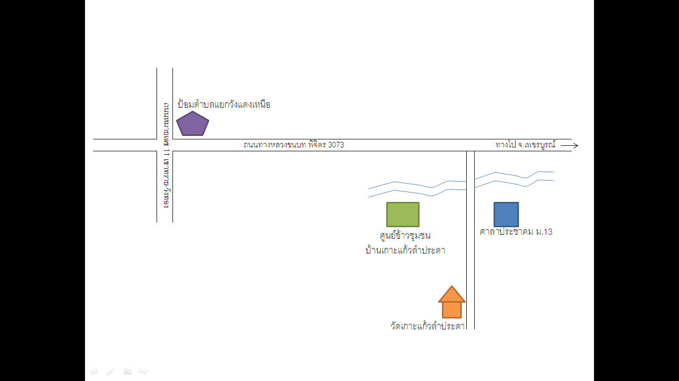
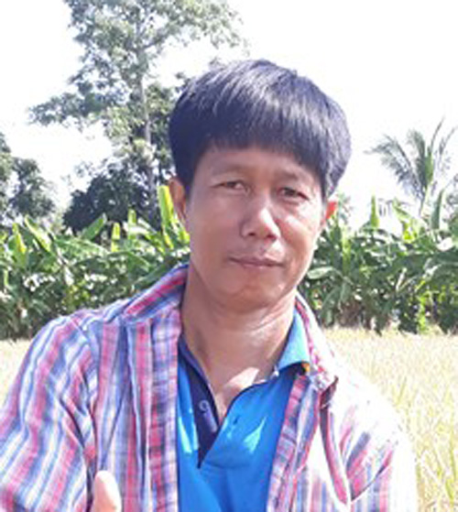
ชื่อประธานศูนย์เครือข่าย : นายดนัยศักดิ์ มุนี
เบอร์โทรศัพท์: 09 3363 4259
เทคโนโลยีเด่นของศูนย์เครือข่าย :
- การแปรรูปข้าวสาร
- การผลิตเมล็ดพันธุ์ข้าว
การนำไปใช้ประโยชน์ : การเพิ่มมูลค่าข้าว
หลักสูตรการเรียนรู้ :
- การแปรรูปข้าวสาร
- การผลิตเมล็ดพันธุ์ข้าว
ฐานการเรียนรู้ ที่ 1 โรงสีและการแปรรูปข้าวสาร
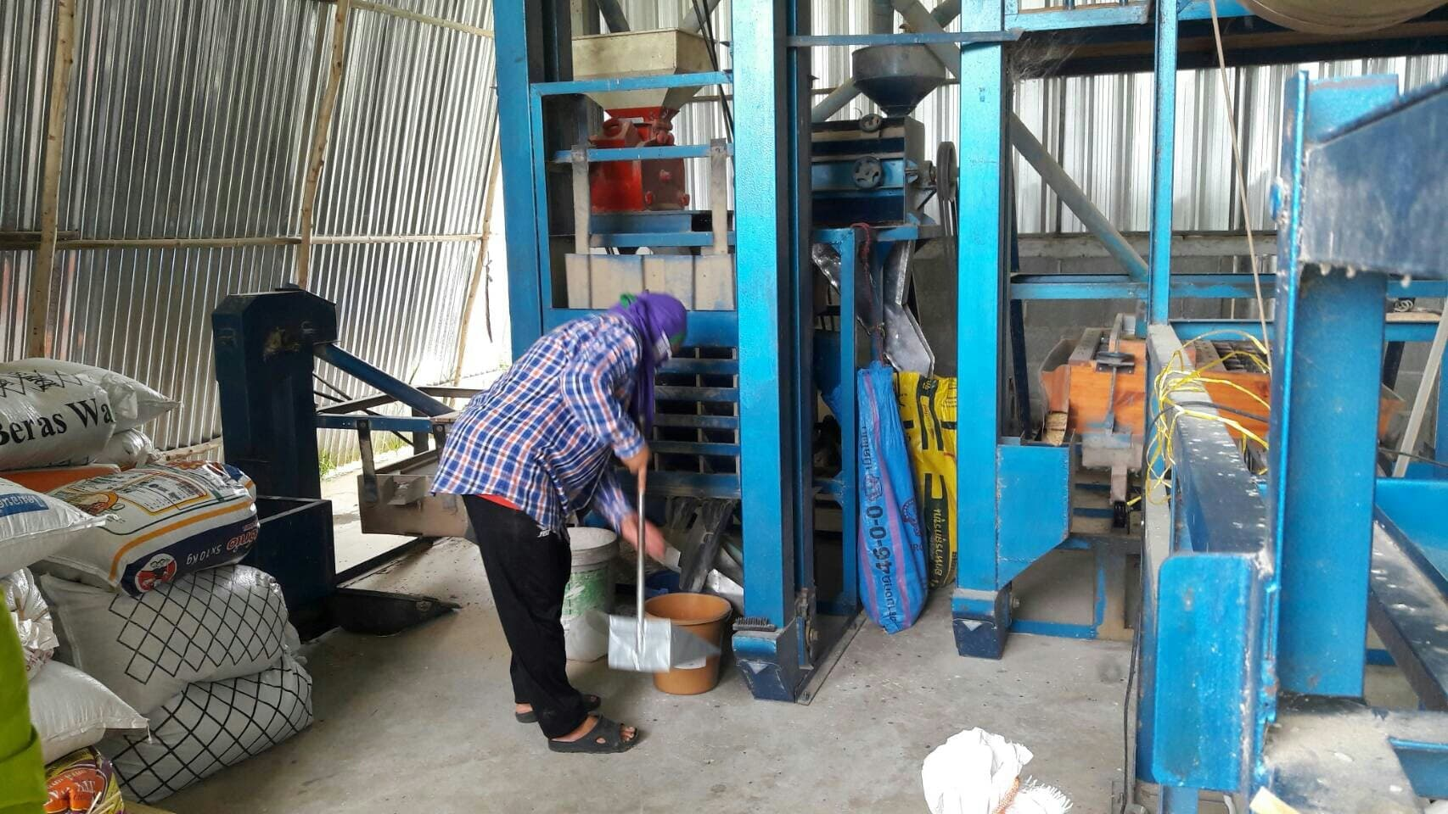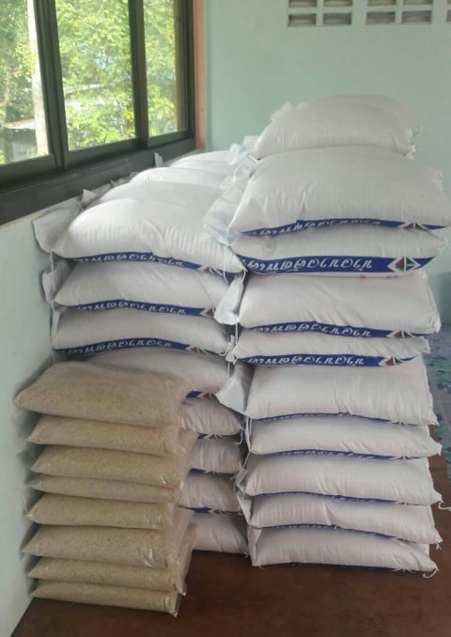
ฐานการเรียนรู้ที่ 2 การผลิตเมล็ดพันธุ์ข้าว
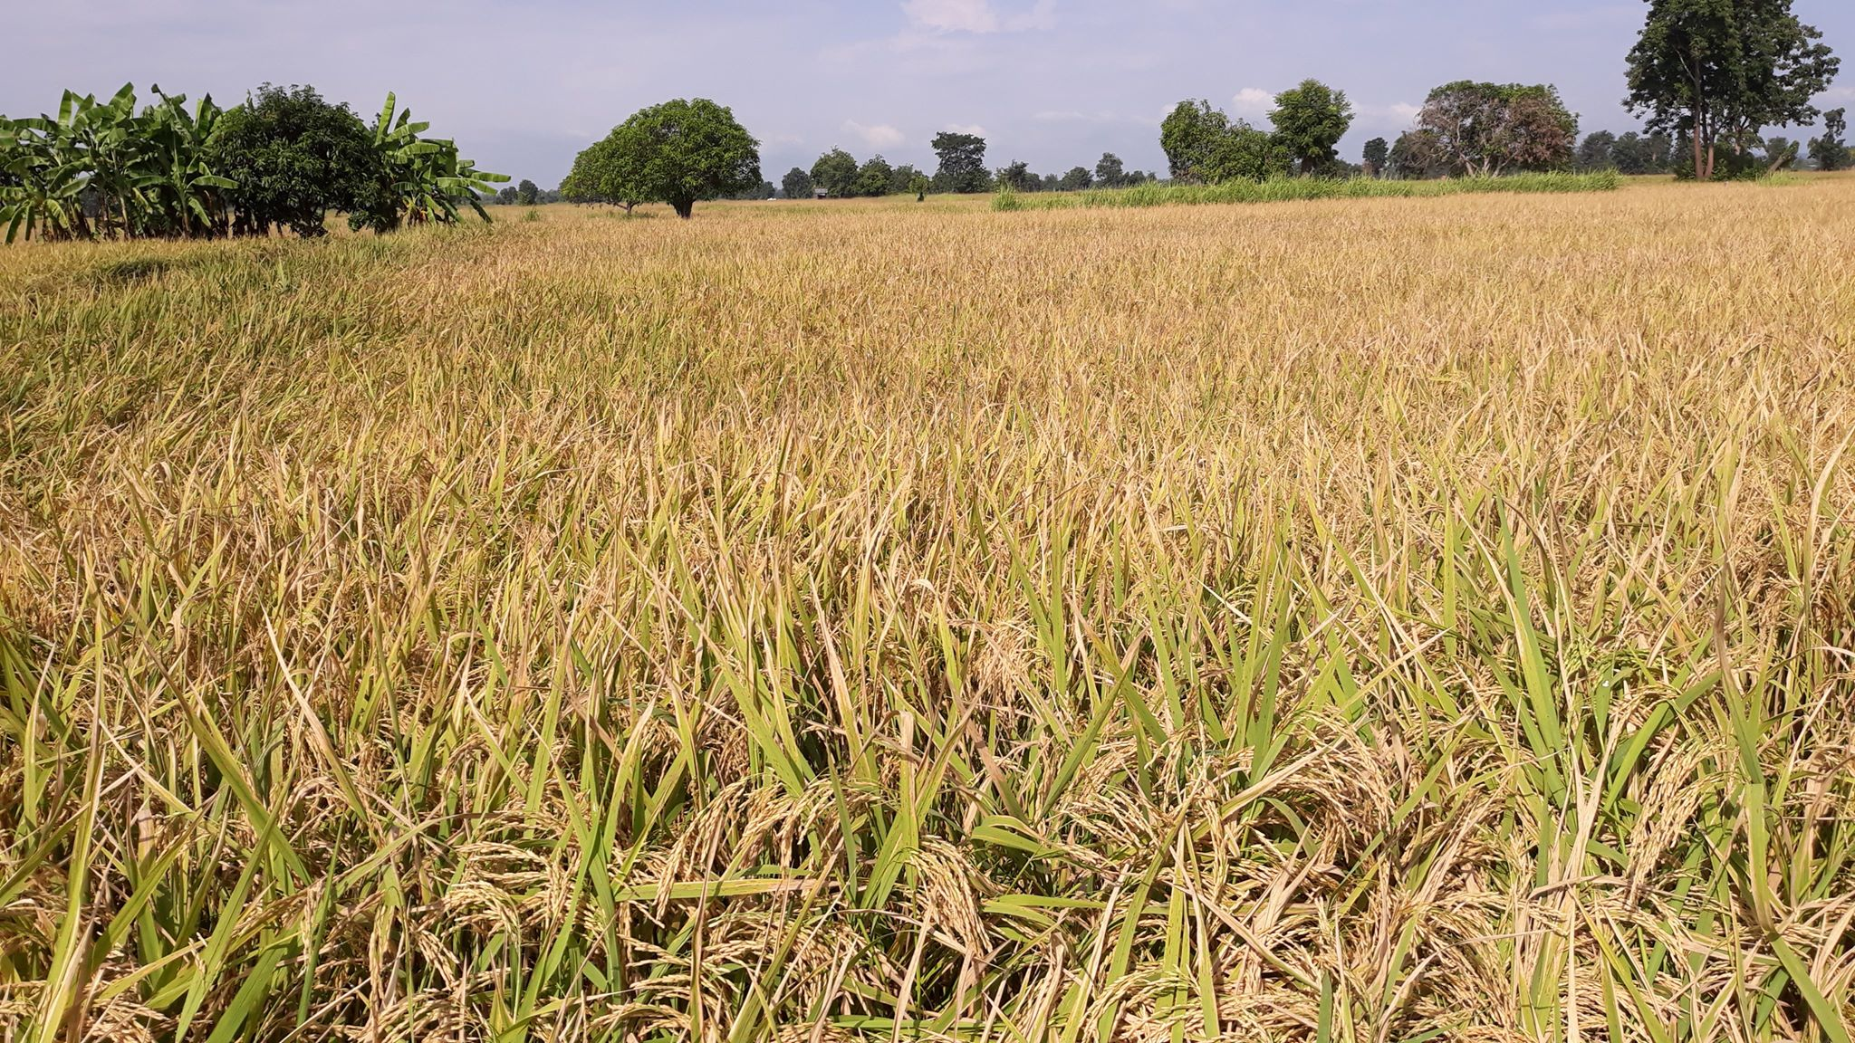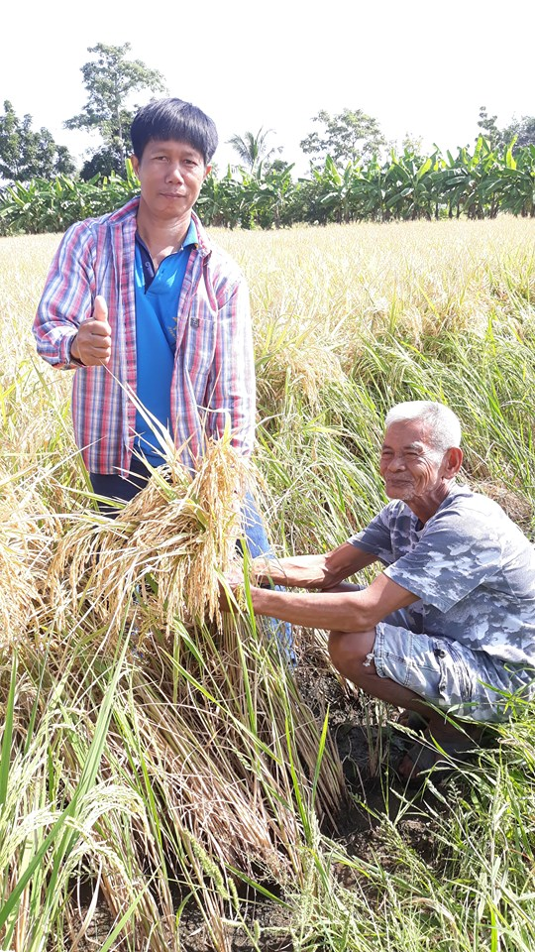
แปลงเรียนรู้ : ด้านข้าว
ชื่อเจ้าหน้าที่ส่งเสริมการเกษตร : นายวสันต์ อินทะกูล
เบอร์โทรศัพท์ : 0834115567

